Har dere grønnsaker til alle måltider?
Det å vite hva man faktisk gjør – og ikke hva man tror man gjør – er et godt utgangspunkt for endring. Bruk Grønnsakskortet på baksiden til å registrere grønnsakstilbudet per måltid for 3 ulike dager i løpet av en uke, da vil du lettere kunne se hvor det er mulighet for å øke frekvens eller variasjon i grønnsakstilbudet.
- Er det noen måltider hvor barnet ikke får tilbud om grønnsaker?
- Tilbyr dere en, to eller flere typer grønnsaker per måltid?
- Tilbys ulike grønnsaker i løpet av dagen?
- Tilbys ulike grønnsaker på de ulike dagene?
- Tilbys både grønnsaker som barnet liker godt og noen det kan lære seg å like?
- Varieres det mellom rå, kokte, bakte, wokkede og mosede grønnsaker?

Her er ikke målet å gjennomføre alt/få til alt, men at dere får en god forståelse av situasjonen og mulighetene hjemme hos dere!!

Fyll gjerne inn i skjemaet ved hvert måltid, så kan dere samtidig snakke med barnet om hvilke grønnsaker som er på bordet og hvilke grønnsaker han/hun liker – samt hvilke dere må jobbe litt mer med for å få barnet til å like f.eks ved å leke en smakelek med beløning (se aktivitetsark 4). Om dere vil gjøre det igjen om en stund for å se om det har skjedd noen endring, finner dere skjemaet på nettsiden (www.uio.no/BRA).

En del av dere som fylte ut dette kortet før jul, meldte tilbake at det var nyttig, men siden vi også vet at ikke alle fikk det før jul tar vi med en revidert versjon her.

LYKKE TIL
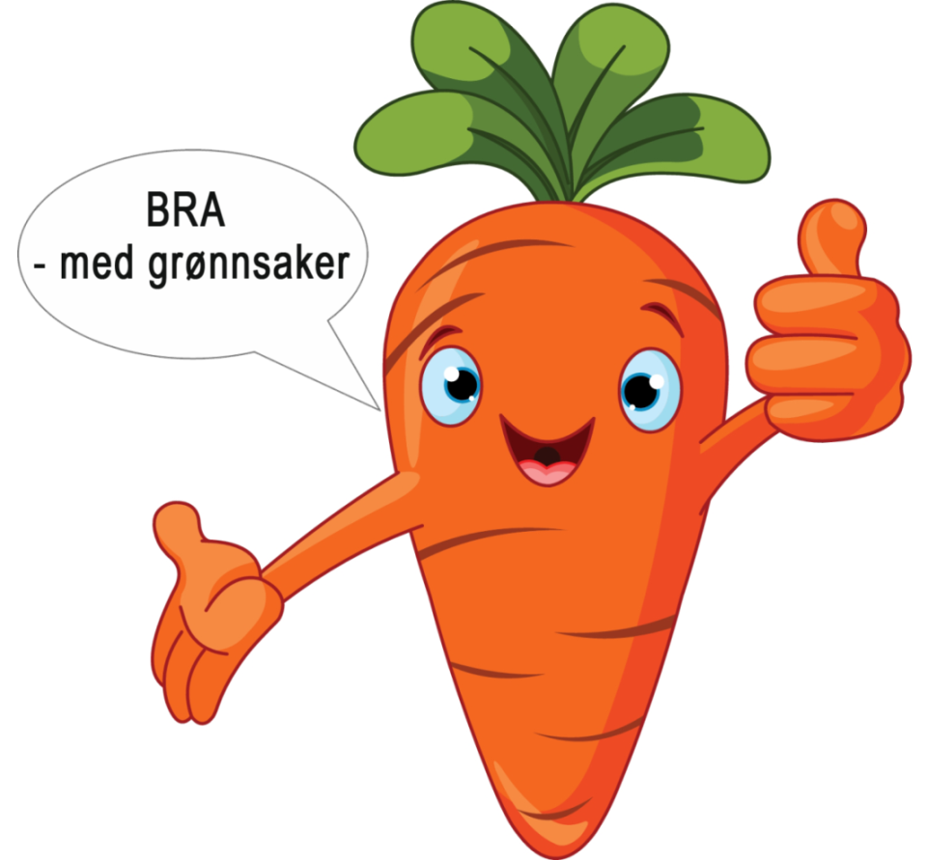
Illustrasjon: Colourbox.com

